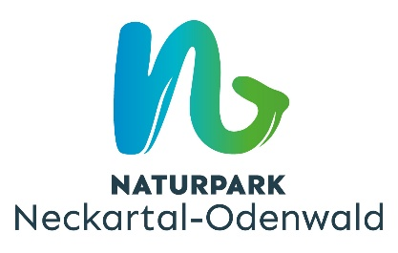
Dieses Projekt wurde gefördert durch den
Naturpark Neckartal-Odenwald mit Mitteln aus der Waldstrategie des Landes Baden-Württemberg.

